Klima und Vegetation im Mittelmeerraum

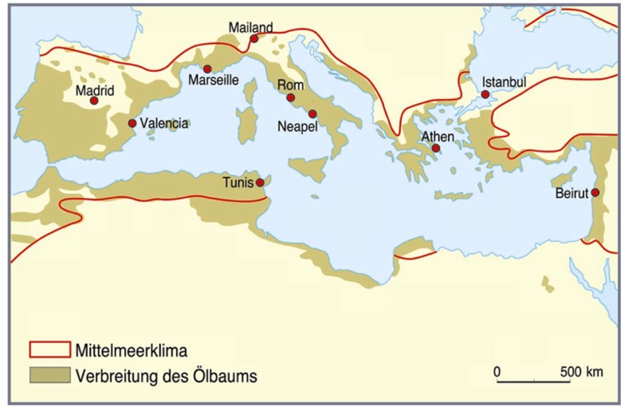  Abgrenzung des Mittelmeerklimas | Klimadiagramm Rom  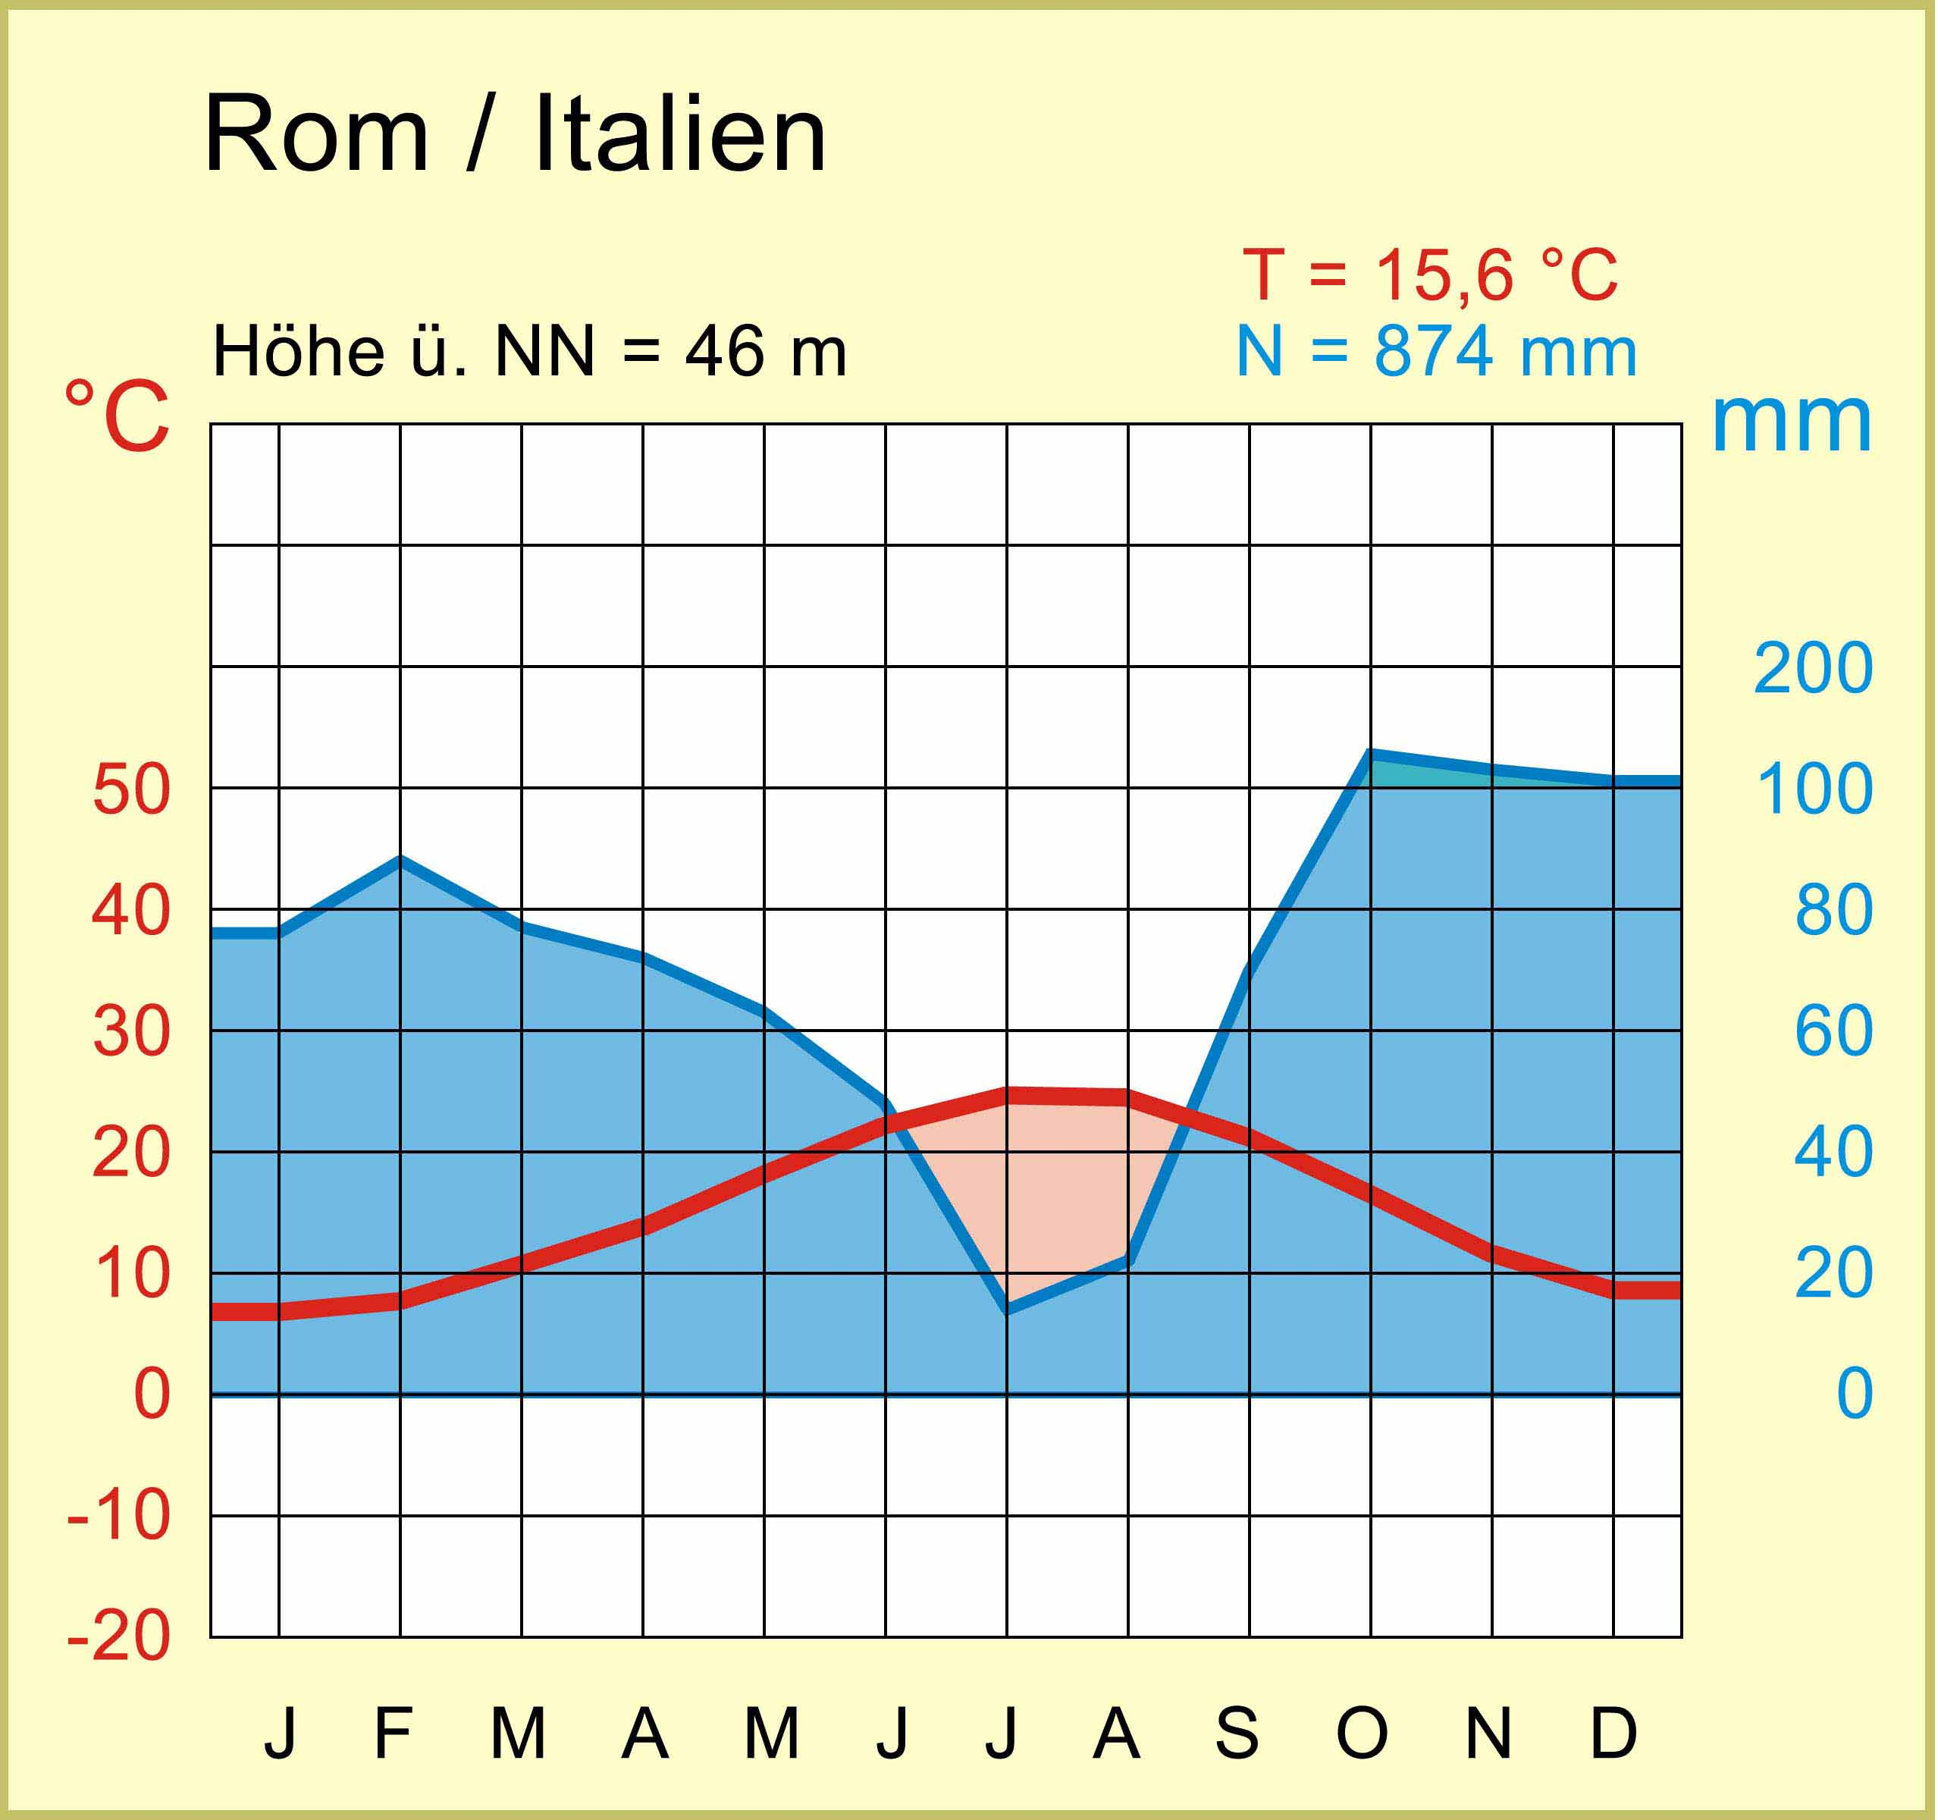
- Erkläre am Beispiel des Klimadiagramms von Rom folgende Angaben:
a) 46 m: __________________________________________________________________
b) 15,6 °C: __________________________________________________________________
c) 874 mm: __________________________________________________________________
d) blaue Linie: __________________________________________________________________
e) rote Linie: __________________________________________________________________
f) blaue Fläche: __________________________________________________________________
g) orange Fläche: __________________________________________________________________
- Stelle dar, warum das Klimadiagramm typisch für das Mittelmeerklima ist.
_________________________________________________________________________________
_________________________________________________________________________________
_________________________________________________________________________________
_________________________________________________________________________________
_________________________________________________________________________________
_________________________________________________________________________________
_________________________________________________________________________________
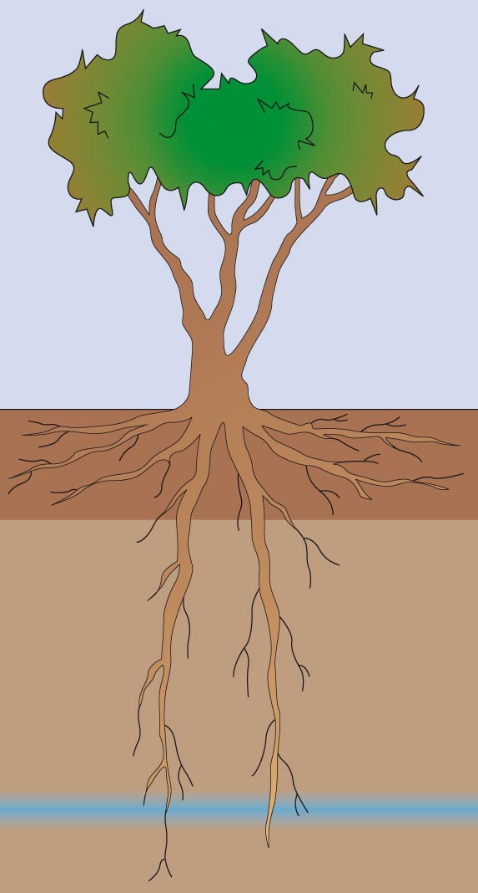
- Nenne nachfolgend die Anpassungsmerkmale des Ölbaums an Hitze und Trockenheit und trage die jeweils zutreffenden Ziffern in nebenstehende Abbildung ein.
 Zur Abgrenzung des Raums mit Mittelmeerklima wird häufig die Anbaugrenze des Ölbaums herangezogen (siehe Abbildung rechts). Der Ölbaum verträgt nur wenig Frost und er wächst nur dort, wo die Durchschnittstemperatur des kältesten Monats fünf Grad Celsius und mehr beträgt. Gegen die sommerliche Hitze und Trockenheit hat er sich in seinem Wachstum angepasst.
Anpassungsmerkmale:
1._______________________________________________
2 _______________________________________________
3 _______________________________________________
- Neben dem Olivenbaum werden im Film weitere wichtige Kulturpflanzen des Mittelmeerraums gezeigt, die auch in Italien großflächig angebaut werden. Nenne drei dieser Pflanzen und ein typisches Anbaugebiet.
Kulturpflanze des Mittelmeerraums | Typisches Anbaugebiet in Italien
- Aufgrund der sommerlichen Aridität müssen in Italien viele der angebauten Kulturpflanzen bewässert werden. Nenne und erkläre drei verschiedene Formen der künstlichen Bewässerung.
_________________________________________________________________________________
_________________________________________________________________________________
_________________________________________________________________________________
_________________________________________________________________________________
_________________________________________________________________________________
_________________________________________________________________________________

